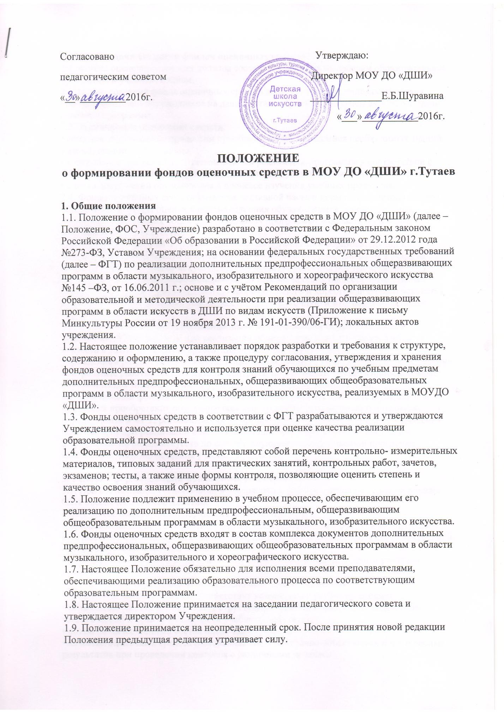

Согласовано Утверждаю:
педагогическим советом Директор МОУ ДО «ДШИ»

«__»_ 2016г.
Е.Б.Шуравина
« » 2016г.

ПОЛОЖЕНИЕ
о формировании фондов оценочных средств в МОУ ДО «ДШИ» г.Тутаев

Общие положения
  - Положение о формировании фондов оценочных средств в МОУ ДО «ДШИ» (далее – Положение, ФОС, Учреждение) разработано в соответствии с Федеральным законом Российской Федерации «Об образовании в Российской Федерации» от 29.12.2012 года
№273-ФЗ, Уставом Учреждения; на основании федеральных государственных требований (далее – ФГТ) по реализации дополнительных предпрофессиональных общеразвивающих программ в области музыкального, изобразительного и хореографического искусства
№145 –ФЗ, от 16.06.2011 г.; основе и с учётом Рекомендаций по организации образовательной и методической деятельности при реализации общеразвивающих программ в области искусств в ДШИ по видам искусств (Приложение к письму Минкультуры России от 19 ноября 2013 г. № 191-01-390/06-ГИ); локальных актов учреждения.
  - Настоящее положение устанавливает порядок разработки и требования к структуре, содержанию и оформлению, а также процедуру согласования, утверждения и хранения фондов оценочных средств для контроля знаний обучающихся по учебным предметам дополнительных предпрофессиональных, общеразвивающих общеобразовательных
программ в области музыкального, изобразительного искусства, реализуемых в МОУДО
«ДШИ».
  - Фонды оценочных средств в соответствии с ФГТ разрабатываются и утверждаются Учреждением самостоятельно и используется при оценке качества реализации образовательной программы.
  - Фонды оценочных средств, представляют собой перечень контрольно- измерительных материалов, типовых заданий для практических занятий, контрольных работ, зачетов, экзаменов; тесты, а также иные формы контроля, позволяющие оценить степень и качество освоения знаний обучающихся.
  - Положение подлежит применению в учебном процессе, обеспечивающим его реализацию по дополнительным предпрофессиональным, общеразвивающим общеобразовательным программам в области музыкального, изобразительного искусства.
  - Фонды оценочных средств входят в состав комплекса документов дополнительных предпрофессиональных, общеразвивающих общеобразовательных программам в области музыкального, изобразительного и хореографического искусства.
  - Настоящее Положение обязательно для исполнения всеми преподавателями, обеспечивающими реализацию образовательного процесса по соответствующим образовательным программам.
  - Настоящее Положение принимается на заседании педагогического совета и утверждается директором Учреждения.
  - Положение принимается на неопределенный срок. После принятия новой редакции Положения предыдущая редакция утрачивает силу.

Цель и задачи создания фондов оценочных средств.
  - Фонды оценочных средств должны соответствовать целям, задачам образовательной программы и учебным планам.
  - Целью создания фонда оценочных средств является установление соответствия уровня подготовки обучающихся на данном этапе обучения требованиям к результатам освоения программы.
  - Задачи фонда оценочных средств:
- контроль и управление процессом приобретения обучающимися необходимых знаний, умений, практического опыта;
- контроль и управление достижением целей реализации программы в соответствии с ФГТ, определенных в виде приобретенных знаний, умений, навыков выпускников;
- оценка достижений обучающихся в процессе изучения учебных предметов.
  - Фонды оценочных средств являются составной частью нормативно-методического обеспечения системы оценки качества освоения обучающимися дополнительных
предпрофессиональных общеобразовательных программам в области музыкального, изобразительного искусства.
  - В соответствии с ФГТ, рекомендациями по организации образовательной и методической деятельности при реализации общеразвивающих программ в области искусств в ДШИ по видам искусств, оценка качества освоения обучающимися
дополнительных предпрофессиональных, общеразвивающих общеобразовательных программам в области музыкального, изобразительного и хореографического искусства включает текущий контроль успеваемости, промежуточную и итоговую аттестацию обучающихся.
  - В соответствии с ФГТ, рекомендациями по организации образовательной и методической деятельности при реализации общеразвивающих программ в области искусств в ДШИ по видам искусств, для аттестации обучающихся образовательным учреждением разрабатываются фонды оценочных средств, включающие типовые задания, контрольные работы, тесты и методы контроля, позволяющие оценить приобретённые обучающимися знания, умения и уровень приобретённых компетенций.
  - При помощи фондов оценочных средств осуществляется контроль и управление процессом приобретения обучающимися необходимых знаний, умений и навыков, определённых в ФГТ, рекомендациях по организации образовательной и методической деятельности при реализации общеразвивающих программ в области искусств в Учреждении по видам искусств по соответствующей образовательной программе в качестве результатов освоения учебных предметов.

Условия формирования фонда оценочных средств
  - При составлении, согласовании и утверждении фондов оценочных средств должно быть обеспечено его соответствие:
- ФГТ по соответствующей образовательной программе;
- дополнительным предпрофессиональным, общеразвивающим общеобразовательным программам в области музыкального, изобразительного и хореографического искусства и соответствующим учебным планам;
- образовательным технологиям, используемым в преподавании данного учебного предмета.
  - Основными свойствами фондов оценочных средств являются:
- предметная направленность (соответствие конкретному учебному предмету);
- содержание (состав и взаимосвязь структурных единиц, образующих содержание теоретической и практической части учебного предмета);
- объём (количественный состав оценочных средств);
- качество оценочных средств (обеспечивающее получение объективных и достоверных результатов при проведении контроля с различными целями).

Разработка фонда оценочных средств.
  - Фонды оценочных средств формируется на основе принципов оценивания:
- валидность (объекты оценки соответствуют поставленным целям обучения);
- надёжность (использование единообразных стандартов и критериев для оценивания достижений);
- справедливость (разные обучающиеся имеют равные возможности добиться успеха);
- своевременности (поддержание развивающей обратной связи);
- эффективность (соответствие результатов деятельности поставленным задачам).
  - Фонды оценочных средств разрабатываются преподавателем соответствующего учебного предмета по каждому предмету образовательной программы.
  - Фонды оценочных средств составляются на основе программы учебного предмета и охватывают её наиболее актуальные разделы, темы, те или иные требования к уровню навыков и умений обучающегося.
  - Фонды оценочных средств разрабатываются преподавателями учебных предметов, соответствующих программ, обсуждаются на заседаниях отделов и выносятся на согласование Методического Совета, утверждаются директором МОУ ДО «ДШИ».
  - Фонды оценочных средств разрабатываются по каждой дисциплине дополнительных предпрофессиональных общеобразовательных программ. Если одна и та же дисциплина с одинаковыми требованиями к ее содержанию преподается на разных дополнительных предпрофессиональных общеобразовательных программах, то по ней создается единый
фонд оценочных средств.
  - Ответственным исполнителем разработки фонда оценочных средств является руководитель отделения. Фонд оценочных средств может разрабатываться коллективом авторов по поручению администрации школы.
  - Фонды оценочных средств включают в себя типовые задания: исполняемые программы, контрольные работы, тесты и другие оценочные средства, позволяющие оценить знания, умения и уровень приобретенных компетенций.
  - Структурными элементами фонда оценочных средств являются: а) титульный лист фонда оценочных средств;
б) комплект заданий, разработанный по соответствующей дисциплине.
Комплект оценочных средств должен соответствовать программе учебного предмета и обеспечивать проверку знаний и умений по направлениям (например, освоение
технических задач, исполняемая программа на промежуточной аттестации и т.д.) и по классам.
  - При формировании фонда оценочных средств по предмету должно быть обеспечено его соответствие:
- ФГТ;
- образовательной программе и учебному плану;
- программе учебного предмета;
- образовательным технологиям, используемым в преподавании данной дисциплины.

Виды, методы и формы контроля
  - К видам контроля относятся: текущий контроль успеваемости; промежуточная аттестация; итоговая аттестация.
Текущий контроль успеваемости – осуществляется регулярно преподавателем на уроках, это проверка усвоения учебного материала, регулярно осуществляемая на протяжении четверти. Текущий контроль учитывает темпы продвижения обучающегося, инициативность на уроках и при выполнении домашней работы, качество выполнения заданий. Промежуточная - это оценка совокупности знаний, умений и теоретического, практического опыта по учебным предметам, проводимая в конце учебного года или полугодия или четверти.

Итоговая аттестация служит для проверки результатов освоения программы в целом с участием внешних экспертов (экзамен), проходит в конце освоения всего курса обучения, проводится в форме выпускных экзаменов.
  - В качестве оценочных средств текущего контроля успеваемости в Школе используются:
- технический зачет;
- прослушивание;
- контрольный урок;
- академический концерт;
- просмотр;
- тестирование;
- устный или письменный опрос;
- контрольная работа (постановки);
- просмотр;
- выставка;
- контроль с использованием технических средств и информационных систем;
- собеседование;
- зачет;
- экзамен (по дисциплине, итоговый экзамен);
- выполнение практических работ;
- творческие работы;
- реферат;
- выпускная итоговая работа.
  - Формы контроля, предусмотренные преподавателем в процессе изучения дисциплины, должны отражаться в рабочей программе дисциплины.

Основные требования к структуре фондов оценочных средств и систем оценивания.
  - В структуру фондов оценочных средств, входят:
- план-график проведения контрольно-оценочных мероприятий на весь срок обучения;
- совокупность контрольно-оценочных материалов (тестов и др.), предназначенных для оценивания уровня сформированности полученных знаний на определенных этапах обучения;
- методические материалы (требования к аттестации), определяющие процедуры оценивания оценки качества знаний;
- материалы итогового экзамена для выпускников;
- методические материалы, определяющие требования (требования к аттестации), процедуру защиты и критерии оценки выпускного экзамена, выпускной работы на основе требований ФГТ;
  - Комплекс оценочных средств по каждому учебному предмету должен соответствовать программе и включать оценочные средства по каждому разделу учебного предмета.
Каждое оценочное средство по теме должно обеспечивать проверку усвоения конкретных элементов учебного материала.
  - Фонд оценочных средств формируется на бумажном и электронном носителях и хранится в учебной части и у заведующего отделом, обеспечивающем преподавание данного предмета.
  - Фонд оценочных средств рассматривается и утверждается на заседании соответствующего отдела, обеспечивающего преподавание предмета.
  - Решение об актуализации, изменении, аннулировании, включении новых оценочных средств в ФОС принимается составителем и отражается в листе регистрации изменений в УМК.

Экспертиза оценочных средств.
  - Экспертиза фондов оценочных средств, проводится с целью установления соответствий:
- требований ФГТ; Рекомендаций по организации образовательной и методической
деятельности при реализации общеразвивающих программ в области искусств в ДШИ по видам искусств (Приложение к письму Минкультуры России от 19 ноября 2013 г. № 191- 01-390/06-ГИ);
- дополнительным предпрофессиональным, общеразвивающим общеобразовательным программам в области музыкального, изобразительного искусства;
- целям и задачам обучения, сформулированным в программе учебного предмета.
  - Создаваемые фонды оценочных средств должны проходить внутреннюю (внутри школьную) экспертизу. В качестве экспертов привлекаются преподаватели школы. Решение об утверждении оценочных средств по дисциплине принимается на методическом совещании отделения. Фонд оценочных средств по дисциплине утверждается руководителем соответствующего отделения.

Ответственность за разработку и хранение фондов оценочных средств.
  - Ответственность за разработку фондов оценочных средств несёт преподаватель, который преподаёт данный учебный предмет и заведующие отделами.
  - Ответственность за координацию действий Методического Совета по созданию и разработке фондов оценочных в целом по образовательной программе возлагается на заместителя директора по УВР МБУДО «Советская ДШИ».
  - Печатный экземпляр фондов оценочных средств хранится в составе учебно- методических комплексов по учебному предмету у преподавателей и заведующих отделениями, они несут ответственность за нераспространение оценочных средств среди обучающихся образовательного учреждения. Электронный вариант фонда оценочных средств хранится в электронной базе школы.

Приложение № 1.
МУНИЦИПАЛЬНОЕ БЮДЖЕТНОЕ УЧРЕЖДЕНИЕ ДОПОЛНИТЕЛЬНОГО ОБРАЗОВАНИЯ
«СОВЕТСКАЯ ДЕТСКАЯ ШКОЛА ИСКУССТВ» СОГЛАСОВАНО
Заместитель директора по УВР
/ /
«__»_ 20 г. УТВЕРЖДЕН на заседании отделения
«__»_ 20 г. Протокол №
Заведующий отделения
/ /

